การเข้าสู่ระบบ Invoice เปิดโปรแกรม Internet

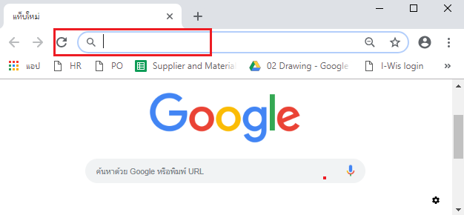

จากนั้นระบุ URL ของระบบ ในช่อง Address ใส่ http://www.ipack-iwis.com/inv/

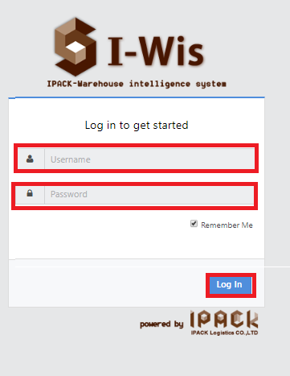

กรอกข้อมูล ในหน้าเข้าสู่ระบบ ช่อง Username และช่อง Password และทำการ Login เข้าสู่ระบบ

**1. การใช้ WH Tax Report**

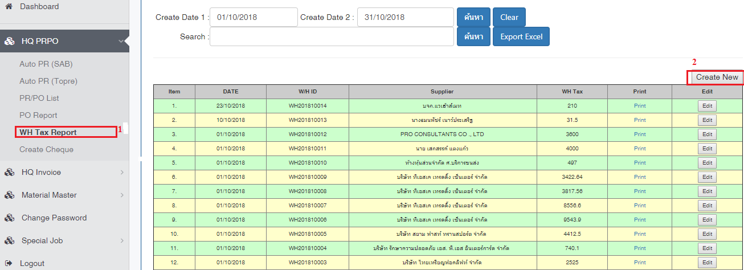

เลือกเมนู HQ PRPO, WH Tax Report จะแสดงหน้าจอดังภาพด้านบน คลิกปุ่ม 

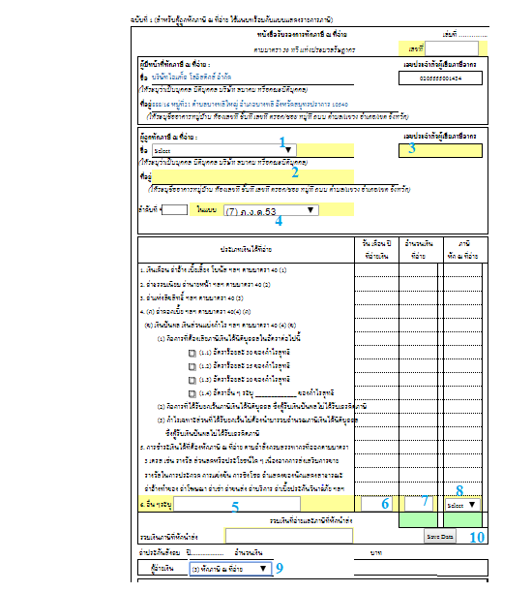

กดปุ่ม Select จะแสดงชื่อบริษัทที่ต้องการ หักภาษี ณ ที่จ่าย หรือกรณีที่ไม่มีชื่อจากฐานข้อมูลให้เลือก Other และทำการคีย์ข้อมูลใส่ เลือกแบบยื่น ภ.ง.ด ระบุ ประเภทเงินได้ที่ต้องการหัก และจำนวนเงินอัตราร้อยละภาษี ที่ต้องหัก เลือกผู้จ่ายเงิน และกดปุ่ม Save Data

**2.การ Create Cheque**

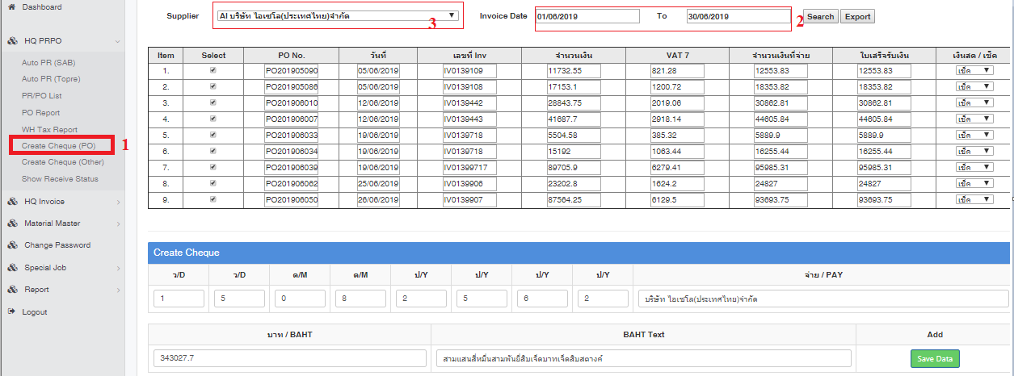

เลือกเมนู HQ PRPO, Create Cheque เลือก Invoice Date เลือก Supplier คลิกปุ่ม หน้าจอ จะแสดงรายการ Invoice และจำนวนเงินที่ต้องจ่ายทั้งหมด จากนั้นระบุ ว/ด/ป ที่จ่าย คลิกปุ่ม Save Data จะถูกบันทึกลงมาด้านล่าง และทำการสั่ง Print Cheque